Inskrivningskriterier-uppdragsförtydligande för intensivvård

Förändringar sedan föregående version
Förlängd giltighet.

Bakgrund och syfte
Syftet med denna rutin är att tydliggöra intensivvårdens uppdrag samt vilka kriterier som bör vara uppfyllda för att intensivvård skall vara aktuell och meningsfull. Det finns en tabell längst bak i detta dokument som kan agera stöd gällande vilka patienter som kan behöva vårdas inom intensivvården.
Bakgrunden till detta rutindokument är att intensivvårdsuppdraget i Skaraborg, sett till antalet vårdplatser, under de sista åren har minskat från 12 till 8 platser. Detta innebär att det är mycket viktigt att dessa platser går till dem med störst behov och där intensivvården skapar störst nytta.

Utförande
Arbetsbeskrivning
Noggrann individuell bedömning av aktuella patienter och en definierad målsättning ska finnas före inläggning på intensivvårdsavdelning. Kliniska faktorer av betydelse är eventuell bakomliggande sjukdom och dess prognos, fysiologisk reserv, organfunktion, påverkan på vitala parametrar samt behov av övervakning, diagnostik, behandling och omvårdnad.

Intagningskriterier – intensivvård
- Patienten ska ha hotande eller manifest svikt av ett eller flera vitala organsystem.
- Situationen förväntas vara reversibel med intensivvård (plus eventuellt andra nödvändiga åtgärder, ex kirurgi) och kunna leda till en för patienten acceptabel livskvalitet.
- Vårdbehovet ska inte kunna tillgodoses på lägre vårdnivå.
- Patientens egen önskan ska beaktas. Beslutskompetent patient kan avböja intensivvård. Varken patient eller närstående kan kräva intensivvård om det inte bedöms medicinskt lämpligt.

Se även tabell nästa sida för vanliga exempel. Tabellen är inte heltäckande och ersätter inte heller eget tänkande. En individuell bedömning behöver göras i varje enskilt fall.

Plan vid inläggning på intensivvårdsavdelningen

- Medicinsk målsättning ska upprättas i samråd med läkare från hemkliniken och dokumenteras i patientjournalen.
- Eventuella behandlingsbegränsningar beslutas av hemklinikens läkare och ansvarig IVA-läkare i samråd med patient och/eller närstående*.
* Anhöriga har ingen formell rätt att påverka beslut om medicinskt motiverade behandlingsbegränsningar men ska informeras samt kan tillfrågas om patientens åsikt i de fall patienten själv inte är beslutskapabel.
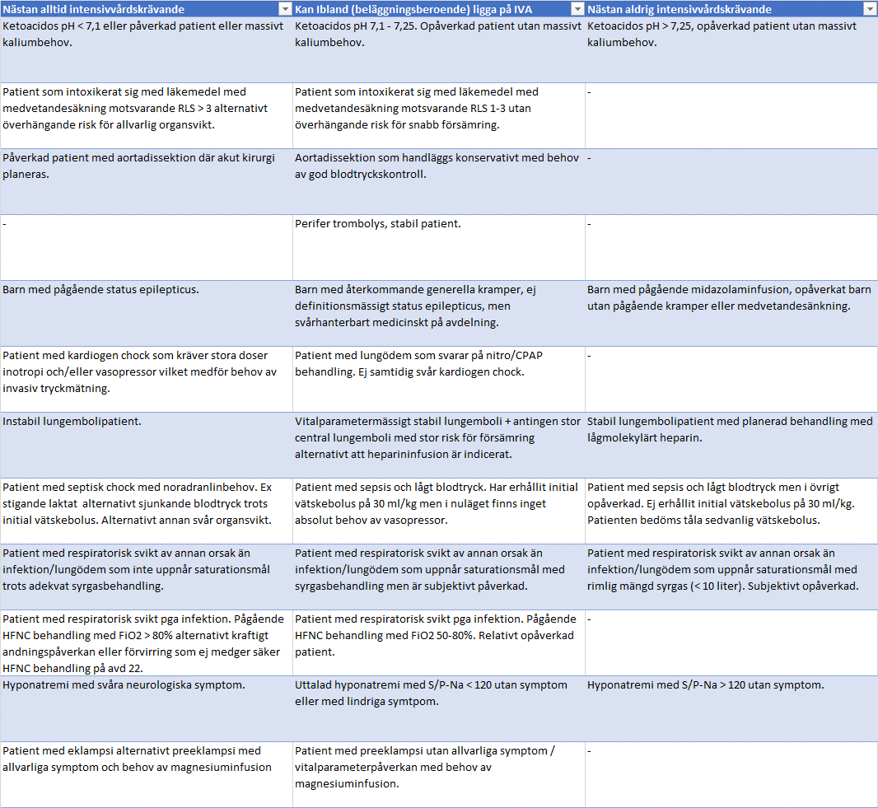

Prioriteringar
Resursbrist på intensivvårdsavdelningar är ett komplext och svårt problem med potentiellt mycket allvarliga konsekvenser. Handlingsplan för överbeläggning finns: Överbeläggning IVA - handlingsplan. Nedanstående är förslag på åtgärder när resurserna inte räcker till:
- Om någon/några av de befintliga intensivvårdspatienterna inte har ett oundgängligt behov av intensivvård så får de ansvariga IVA-läkarna försöka skriva ut den/de patienterna för att skapa plats åt patienter med större behov.
- Om resurserna kan utökas genom att stryka/skjuta upp planerade, icke akuta, operationer får detta göras.
- Eventuellt kontakt med kirurg/ortoped för diskussion om akuta operationer kan ske på annat sjukhus.
- Om resursbristen kvarstår trots genomgång av ovanstående punkter samt Överbeläggning IVA - handlingsplan får man försöka flytta stabil intensivvårdspatient till intenisvvårdsavdelning på närliggande sjukhus (inom regionen i första hand).
- Om ovanstående åtgärder inte räcker kan man även ringa tjänsteman i beredskap.
Notera att det inte är acceptabelt att neka en ny patient intensivvård om intensivvården bedöms som meningsfull och patienten har ett oundgängligt behov. Däremot kan man neka intensivvård i de fall behovet inte är oundgängligt (motsvarande mittenkolumnen i tabellen). En fördröjning till intensivvård kan också vara acceptabel om den är säker.
På förekommen anledning kan det också nämnas att behov av extravak på vanlig vårdavdelning inte är skäl nog att ta upp en intensivvårdsplats i en situation där man tvingas prioritera mellan patienter.

Källförteckning
Riktlinjer för svensk intensivvård. Svensk förening för Anestesi och Intensivvård (SFAI), 2015-01-28

